核心思想
半监督学习的核心思想是：同时使用少量“有标签数据”和大量“无标签数据”来进行训练，以期获得比只使用其中一种数据更好的模型性能。
简单来说，它就是 “老师带入门，修行靠个人” 的学习模式。老师（标签）只指导一小部分，然后学生（模型）利用这些指导，自己去探索大量的未知材料（无标签数据），从而更好地掌握知识。

一个生动的比喻：小老师带领大课堂
想象一个学习场景：
- 有监督学习课堂：一位老师（标签）手把手地教每一个学生（模型），学生数量（带标签数据）有限，因为老师的精力是有限的。
- 无监督学习课堂：一大群学生（无标签数据）被放在一个房间里，没有任何老师指导，完全靠自己摸索。
- 半监督学习课堂：
  - 只有一位老师（少量带标签数据），但教室里坐着成百上千的学生（大量无标签数据）。
  - 老师先教会了前排的几位学生（模型在有标签数据上学习）。
  - 然后，这些被教会的学生可以互相讨论、分组，并将他们的理解传播给周围的其他学生（模型利用无标签数据的分布和结构来改进自己）。
  - 最终，整个班级的知识水平都得到了提升，其效果远好于只教那几个前排学生。
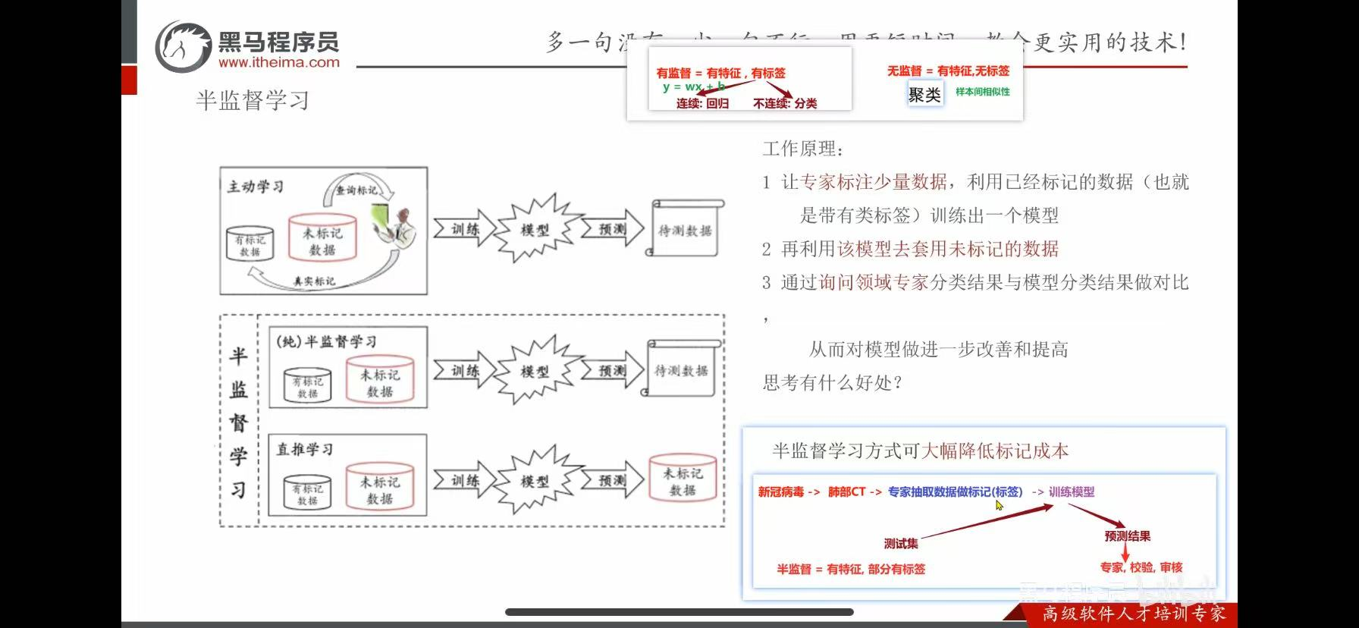

为什么这样做有效？
核心假设是：数据的分布本身是有结构的（例如，相似的样本在特征空间中会聚在一起）。无标签数据虽然缺少“答案”，但它们大量地揭示了数据的这种内在结构（通常称为 “流形假设” 或 “聚类假设” ）。模型可以利用这种结构信息，来修正和优化它从少量有标签数据中学到的边界。

关键组成部分
半监督学习同时需要：
- 少量带标签数据：用于提供初步的、准确的指导。
- 大量无标签数据：用于揭示数据的整体分布和结构。
主要方法与思路
半监督学习有多种实现技术，但其核心思路可以归结为以下几类：
1. 自训练
这是最直观的方法。
- 步骤：
  - 先用有标签数据训练一个初始模型。
  - 用这个模型对无标签数据进行预测，得到“伪标签”。
  - 从这些伪标签中，挑选出高置信度的预测样本（即模型认为非常确定的样本），将它们及其伪标签加入到训练集中。
  - 用扩大后的训练集重新训练模型。
  - 重复步骤2-4。
2. 协同训练
- 思路：假设数据可以从不同视角（View）来描述。例如，一个网页可以用其文字内容（一个视角）和其指向它的链接文本（另一个视角）来描述。
- 步骤：
  - 分别基于不同视角，用有标签数据训练两个模型。
  - 每个模型对无标签数据进行预测，并各自挑选出自己最有信心的预测样本。
  - 将这些样本及其伪标签交换给另一个模型，作为新的训练数据。
  - 两个模型互相提供信息，共同进步。
3. 基于图的方法
- 思路：将所有的数据点（包括有标签和无标签）看作一个图中的节点。相似的样本之间用边连接。
- 过程：标签信息会像“传染”一样，沿着图的边从有标签的节点逐渐传播到其附近的无标签节点。
4. 生成式模型
- 思路：假设所有数据（无论有无标签）都来自于同一个潜在的混合模型（例如，高斯混合模型）。模型同时学习数据的分布和每个样本的标签。

为什么半监督学习如此重要？
因为在现实世界中，获取大量有标签数据通常非常昂贵、耗时且困难，而收集大量无标签数据则相对容易。
- 例子1：医学图像识别
  - 有标签数据：需要资深放射科医生花费大量时间一张张地标注，数量稀少。
  - 无标签数据：医院里有海量的未标注的X光片、CT扫描影像。
  - 解决方案：使用半监督学习，利用大量未标注的影像来辅助提升模型在少量已标注影像上学到的诊断能力。
- 例子2：网页分类
  - 有标签数据：人工对网页进行分类，费时费力。
  - 无标签数据：互联网上有数以亿计的未分类网页。
  - 解决方案：用半监督学习，利用海量网页自身的内容和链接结构来帮助分类。
总结
方面 | 描述
核心 | 少量带标签数据 + 大量无标签数据，结合使用。
目标 | 利用无标签数据的分布信息，来提升从有标签数据中学到的模型的泛化能力。
过程比喻 | 小老师带领大课堂（老师指导少数，学生间互相学习）
关键假设 | 数据的分布具有内在结构（聚类/流形假设）。
主要优势 | 解决现实世界中标注成本高的核心痛点。
常见方法 | 自训练、协同训练、图方法、生成式方法等。
简单来说，半监督学习是一种非常实用和高效的策略，它让我们能够在不耗费巨大人力进行数据标注的前提下，依然能够训练出强大的机器学习模型。

